**Sice je umělá, ale tváří se jako živý kamarád**

**(Praha, 24. 1. 2024) Děti využívají umělou inteligenci nejen k přípravě do školy, ale ve velkém také pro zábavu nebo jako kamaráda. To s sebou nese i skrytá rizika.**

Dvě z pěti dětí druhého stupně základních škol mají zkušenosti s nástroji a aplikacemi využívajícími umělou inteligenci. Na denní bázi je přitom používá zhruba desetina žáků. Kromě nejznámějšího modelu ***ChatGPT*** mají děti hojné zkušenosti s aplikací ***My AI*** (respektive ***Snapchat***), jež umožňuje vytvářet virtuální přátele a rádce. Mezi častěji využívané formy umělé inteligence mezi dětmi patří i různé nástroje AI integrované do sociálních sítí ***Instagram*** nebo ***TikTok***. Vyplývá to z dotazování mezi 5 200 žáky druhého stupně základních škol, které v tomto školním roce realizovala společnost Scio.

Mezi opakovaně zmiňovanými aplikacemi se objevují ještě ***MidJourney*** vytvářející vizuální obsah, chatbot ***Bing*** a ***Character.ai.*** Ta podobně jako My AI umožňuje vytvářet virtuální bytosti. Na fenomén chatovací aplikace Character.ai nyní upozornila i stanice BBC, když poukázala na obrovskou popularitu jednoho zde vytvořeného chatbota. Dostal jméno *Psychologist*, ve své konverzaci imituje skutečného psychoterapeuta a se svými problémy se na něj obrátilo už několik milionů uživatelů, kteří mu odeslali desítky milionů zpráv. Vedle tohoto virtuálního psychologa jsou v chatovací aplikaci Character.ai stovky dalších „virtuálních psychologů“ (<https://www.bbc.com/news/technology-67872693>). Dle dosavadních informací je přitom zřejmé, že mládež podobným způsobem nezřídka využívá i aplikaci My AI, se kterou konzultuje své problémy (např. <https://edition.cnn.com/2023/04/27/tech/snapchat-my-ai-concerns-wellness/index.html>).

*„I když umělá inteligence skutečně může fungovat jako rádce v těžkých životních situacích či v otázkách duševního zdraví, případně jako jakási „zpovědní vrba“, není toto využití – zvlášť v případě dětí – úplně bez rizika. Běžně využívané aplikace z oblasti AI mají do sebe poměrně dobře integrované mechanismy, jež jim brání poskytovat toxické rady (např.na téma sebepoškozování), vedle toho ovšem existuje i šedá zóna, kdy umělá inteligence v otázkách psychologické pomoci může podávat přinejmenším diskutabilní odpovědi,“* upozorňuje Andrej Novik, specialista na AI ve společnosti Scio. Situace je o to nebezpečnější, jestliže takové rady udílí někdo, kdo se vydává za skutečného přítele či odborníka, ale ve skutečnosti jde pouze o virtuálního pomocníka s lidskou tváří. Zvláště děti si pak nemusejí dostatečně uvědomovat tento zásadní rozdíl mezi konverzací se živým člověkem a chatbotem a snadno podlehnout dojmu, že se jim dostává skutečné odborné pomoci. Na druhou stranu v době, kdy je nedostatek psychologů, nebo když někdo potřebuje velmi rychlou radu, může být i konverzace s umělou inteligencí řešením.

**Jak to vidí odborníci:**

**Petra Grabačová**, školní metodička prevence, lektorka a supervizorka, s dlouholetou zkušeností v práci s dětskými kolektivy na nejrůznějších typech škol:

*„Děti přirozeně touží po komunikaci, zábavě, pozornosti a přijetí. Umělá inteligence jim tohle všechno do jisté míry může dát. Rychle, snadno, kdykoli a bez konfliktů. Zároveň je ve školách stále více dětí, které se neumí začlenit do kolektivu, je pro ně těžké přizpůsobit se skupině a najít si přátele. Spousta z nich trpí pocitem oddělenosti, osamocení a různými úzkostmi. Takové děti můžou umělou inteligenci vnímat jako důležitého společníka a kamaráda. Je kdykoli po ruce, povídá si s nimi a udělá, co oni chtějí. Sami si ji naprogramují a vychovají podle svého. Otázkou zůstává, co všechno jim to přinese do života? S nástupem AI se nově vynořil ještě jeden problém. Děti rády testují – svou pozici ve skupině, hranice, kam můžou zajít. A šikana mezi žáky prostřednictvím fotek, příběhů a zpráv vytvořených za pomoci AI už se běžně děje, a je potřeba o tom s dětmi v rámci prevence zavčasu mluvit.”*

**Markéta Kůtková**, speciální pedagožka:

*„Po nejisté době pandemie covidu a též válce na Ukrajině, je problematika AI další velkou výzvou pro náš vzdělávací systém a školy. Využití AI má velký potenciál, některé školy už zareagovaly na to, že je běžně dostupná studentům a žákům, ale je potřeba, aby se povědomí rozšířilo do všech škol a vzdělávacích zařízení. AI s sebou nese také velké riziko, které vychází z její neznalosti, případně z jejího nepochopení, či možného zneužití. Na základních školách je naprosto nezbytná spolupráce mezi učiteli a rodiči. Na školách by měli být alespoň někteří lidé proškolení opravdu důkladně v možnostech AI, abychom dokázali držet krok s našimi žáky a studenty a včas tak reagovat na moderní trendy a předcházet též případným rizikům.“*

**Karolína Mikesková**, školní psycholožka:

*„Umělá inteligence v kontextu psychologie či psychoterapie je v zahraničí velkým tématem, které je výzvou pro celý tento obor. Vznikají AI aplikace orientované přímo na tuto problematiku, které se „chovají“ jako psychologové nebo terapeuti, ale rozhodně tyto profese AI nedokáže plně nahradit – alespoň prozatím. Aplikace má vždy „co říct“, ale často nabízí obecné rady nebo předpoklady těch, kteří AI vytvořili, což mohou být zkreslené informace, které je nutné kriticky zhodnotit a ověřit. Pro děti mohou být takové aplikace velmi lákavé, poskytnou jim rychlou odpověď na cokoliv a mají je vždy při ruce. Musíme počítat s tím, že děti tyto technologie budou používat a stanou se součástí našeho života jako např. sociální sítě. Proto je klíčové o výhodách ale i nebezpečích AI s dětmi mluvit, upozorňovat je na nedostatky a vést je k tomu, že lidský kontakt a interakce jsou nenahraditelné.“*

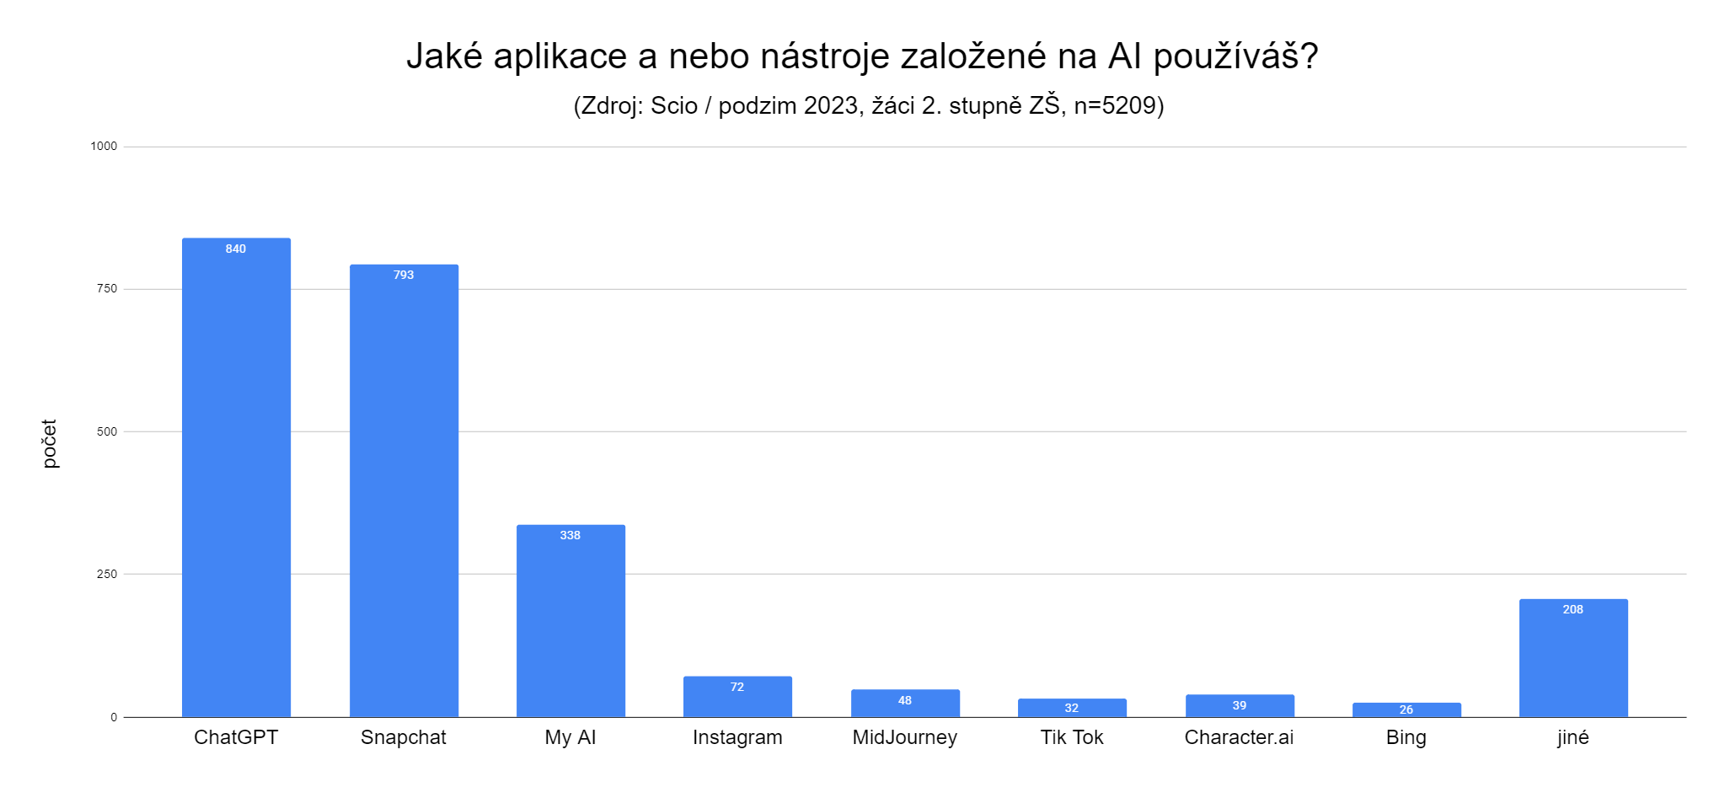

**Kontakt pro média**

Bohuslav Bohuněk

[bbohunek@scio.cz](mailto:bbohunek@scio.cz)

tel.: 604916195

**O společnosti Scio**

Společnost Scio, kterou v roce 1995 založil pedagog a vizionář Ondřej Šteffl, přináší inovace do vzdělávání v České republice. Kromě známého testu Obecných studijních předpokladů vytváří Scio i další profesionální testy, které využívají desítky českých a slovenských vysokých škol při přijímacím řízení. Scio se zabývá také mnoha vzdělávacími projekty pro školy, rodiče a děti jako je Mapa školy, UcimsAI.cz, Svetgramotnosti.cz, Sciodoučování aj. a je partnerem platformy pro prevenci šikany Nenech to být. Společnost provozuje vlastní síť tzv. ScioŠkol – 16 základních, 3 střední a 2 tzv. Expediční.